**KẾ HOẠCH BÀI DẠY**

|  |  |
| --- | --- |
| Trường: THCS NGUYỄN DU  **Tổ: LÝ -HÓA-SINH-TD** | *Họ và tên giáo viên*  *Nguyễn Thị Thanh Hoa* |

**TÊN BÀI DẠY: TTTC: BÀI VÕ CỔ TRUYỀN**

**KIỂM TRA GIỮA KỲ II: CHẠY CỰ LY NGẮN**

**Môn học: GDTC; lớp: 6**

*Thời gian thực hiện: 90 phút*

***(Tiết 53 – 54 )***

**I. MỤC TIÊU**

***1. Về kiến thức***

*-TTTC:ôn bài võ cổ truyền từ nhịp 1-27*

*- Chạy CLN*: Ôn các giai đoạn chạy CLN

+ Trò chơi phát triển sức mạnh của chân

- Kiểm tra giữa kỳ: xuất phát cao chạy 60m

***2. Về năng lực***

*a. Năng lực chung*

- Năng lực tự chủ và tự học: Tích cực tự học, tự rèn, biết sửa chữa những sai sót về tư thế; Biết quan sát kỹ thuật động tác qua tranh, động tác mẫu của GV.

- Năng lực giao tiếp và hợp tác: Biết phân công, hợp tác khi tập luyện.

*b. Năng lực đặc thù*

- Năng lực chăm sóc sức khỏe: Chuẩn bị trang phục một cách phù hợp

- Năng lực vận động cơ bản

+ Thực hiện được kỹ thuật chạy về đích

+ Biết được các động tác bổ trợ và biết cách luyện tập

+ Biết được một số điều luật cơ bản nhất trong thi đấu ĐK

+ Biết cách tham gia trò chơi theo yêu cầu của giáo viên.

***3. Về phẩm chất***

- Trách nhiệm: Thực hiện đúng yêu cầu của giáo viên trong tiết học và hoạt động nhóm. Giữ vệ sinh sân bãi sạch sẽ.

- Nhân ái: giúp đỡ bạn trong tập luyện.

**II. ĐỊA ĐIỂM - PHƯƠNG TIỆN**

***1. Địa điểm****:* Sân thể dục của trường

***2. Phương tiện***

+ Giáo viên chuẩn bị: Tranh ảnh, tài liệu, trang phụ thể thao, còi.

+ Học sinh chuẩn bị: Giầy thể thao, trang phục.

**III. PHƯƠNG PHÁP VÀ HÌNH THỨC TỔ CHỨC LỚP HỌC**

*- Phương pháp dạy học chính:* Làm mẫu, giảng giải, tập luyện, thi đua.

*- Hình thức tập luyện:* Cá nhân, cặp đôi, nhóm.

**IV. TIẾN TRÌNH DẠY HỌC**

***1. Hoạt động mở đầu (8- 10 phút)***

*1.1. Mục tiêu:* Chủ động lắng nghe, tích cực khởi động theo yêu cầu của giáo viên.

*1.2. Tổ chức hoạt động*

*a) Giáo viên*

- Nhận lớp, điểm danh, phổ biến các nội dung học tập, mục tiêu về các yêu cầu cần đạt của bài học.

- GV yêu hướng dẫn HS khởi động

*+ Khởi động chung*

Chạy trên địa hình tự nhiên (150m).

Xoay các khớp, ép dọc, ép ngang…

+ *Khởi động chuyên môn:* Chạy bước nhỏ, chạy nâng cao đùi, chạy gót chạm mông.

*b) Học sinh:* Đưa cơ thể từ trạng thái tĩnh sang trạng thái hoạt động vận động.

+ HS quan sát, lắng nghe và thực hiện nhiệm vụ theo yêu cầu của giáo viên.

+ HS tự giác, tích cực thực hiện các hoạt động vận động để tâm thế và thể chất sẵn sàng tiếp nhận lượng vận động ở mức cao hơn ở hoạt động tiếp theo.

***2. Hoạt động hình thành kiến thức (15- 20 phút)***

*2.1. Mục tiêu*

*-* Học sinh chú ý quan sát hướng dẫn để thực hiện đúng các yêu cầu của giáo viên

* Hình thành thói quen tự giác tập luyện thể thao.
* Tự tập luyện để hoàn thành lượng vận động giáo viên yêu cầu

*2.2. Nội dung*

Tiết 1:Kiểm tra giữa kì 2:

- Ôn phối hợp các giai đoạn chạy cự ly ngắn,

- Thực hiện chạy cự li ngắn 60m:

- Trò chơi phát triển sức bền

+ GV hướng dẫn cách chạy thở sâu theo nhịp đơn, nhịp kép; chạy theo

+ HS chú ý quan sát và thực hiện theo yêu cầu giáo viên

Tiết 2:TTTC: Ôn bài võ cổ truyền 36 động tác:

-Ôn từ nhịp 1-27

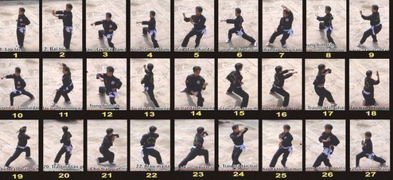

***3. Hoạt động tập luyện: (40 - 45 phút)***

*3.1. Mục tiêu*

- Chủ động, tích cực thực hiện nhiệm vụ luyện tập được giao và hỗ trợ bạn học trong nhóm cùng tập luyện.

*-* Tự tập luyện để hoàn thành lượng vận động của bài tập

*3.2. Nội dung*

Tiết 1:Kiểm tra giữa kì:

- Thực hiện chạy cự li ngắn 60m:

+ GV cho lớp thực hiện theo cặp

+ HS thực hiện theo hướng dẫn của giáo viên.

+ Giáo viên quan đánh giá kết quả cho hs.

+Loại Đạt:thực hiện đúng 3giai đoạn trở lên và hoàn thành cự ly 60m

+Loại Chưa đạt(CĐ):các trường hợp còn lại

Tiết 2: Bài võ cổ truyền:

Hướng dẫn HS tập luyện từ động tác 1 - 27 của bài võ cổ truyền và thực hiện từ nhịp 1 đến 27 từ 4-5 lần

-Tổ chức hình thức luyện tập cặp đôi, nhóm.

- Quan sát, đánh giá, chỉ dẫn hoạt động luyện tập của HS.

- Hướng dẫn HS phát hiện và sửa chữa sai sót khi luyện tập

-HS Luyện tập cặp đôi: luân phiên hô hiệu lệnh cho bạn thực hiện động tác từ nhịp 1 đến nhịp 27

- HS Luyện tập theo nhóm: luân phiên chỉ huy nhóm luyện tập từ nhịp 1 đến 27 theo yêu cầu của GV

- HS Quan sát, đánh giá luyện tập của các bạn trong nhóm

***4. Hoạt động 4: Vận dụng (5- 8 phút)***

*4.1 Mục tiêu:* Hình thành thói quen vận động thông qua trò chơi phát triển khéo léo.

*4.2 Nội dung*

Trò chơi: “*Chọi gà*”:

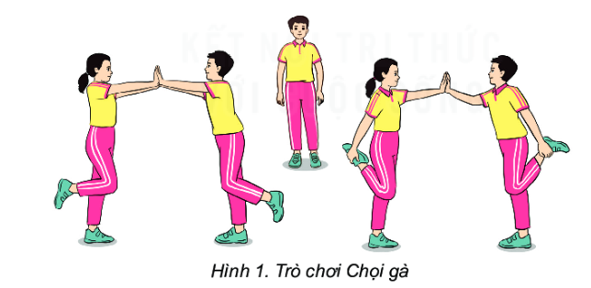

*-* GV hướng dẫn 01 nhóm ngẫu nhiên (mời vài học sinh) thực hiện mẫu trò chơi, sau đó nêu những chú ý cho HS.

- GV tiến hành tổng kết, khen thưởng các đội thực hiện trò chơi.

*-* HS chia thành 4 - 5 nhóm, mỗi nhóm tối đa 8 HS.

*-* HS thực hiện trò chơi dưới sự điều khiển của GV.

***5. Hoạt động kết thúc: (5 – 7 phút)***

*5.1. Mục tiêu:*Hình thành thói quen tập luyện thể thao tại nhà.

*5.2. Tổ chức hoạt động*

- Hồi tĩnh: Ði thường vòng tròn, vừa đi vừa đánh tay hít thở sâu, sau đó tập trung thành 4 hàng ngang.

- Nhận xét tiết học

- GV nhắc học sinh về tham gia giao thông và phòng tránh đuối nước

- Giao nhiệm vụ về nhà: Xem tranh, video về các nội dung học.

- Xuống lớp